**Parikesit Lintang Ernestino**

**40011423650265**

**Kelas G**

**Sistem Informasi Akuntansi**

**22 November 2024**

**Database Perusahaan BigQuerry**

Hal yang perlu dilakukan adalah menanyakan kepada ChatGPT, dengan pertanyaan “Saya sedang menggunakan BigQuery untuk menganalisis data penjualan dan produksi produk dari dua tabel yang telah saya unggah, yaitu tabel_produksi dan tabel_penjualan, yang ada dalam dataset perusahaan di project saya bernama parikesit-lintang-ernestino. Carilah id_produk dengan jumlah penjualan terendah selama bulan Oktober tahun 2024, yaitu dari 1 Oktober hingga 20 Oktober 2024.”

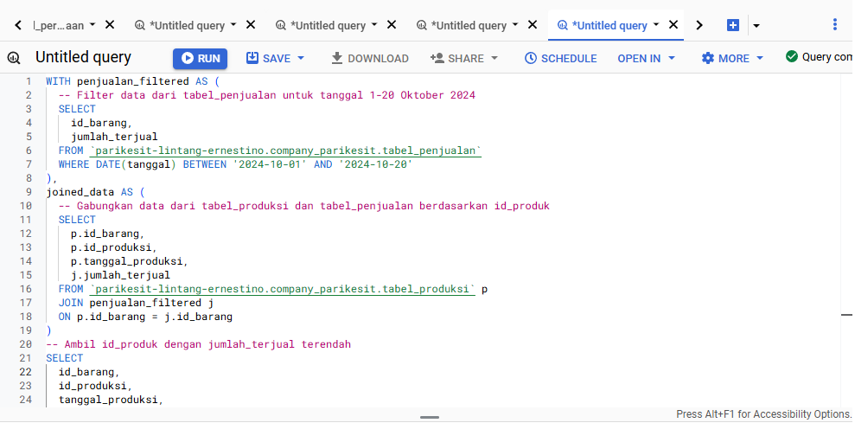

SQL :

WITH penjualan_filtered AS (

  -- Filter data dari tabel_penjualan untuk tanggal 1-20 Oktober 2024

  SELECT

    id_barang,

    jumlah_terjual

  FROM `parikesit-lintang-ernestino.company_parikesit.tabel_penjualan`

  WHERE DATE(tanggal) BETWEEN '2024-10-01' AND '2024-10-20'

),

joined_data AS (

  -- Gabungkan data dari tabel_produksi dan tabel_penjualan berdasarkan id_produk

  SELECT

    p.id_barang,

    p.id_produksi,

    p.tanggal_produksi,

    j.jumlah_terjual

  FROM `parikesit-lintang-ernestino.company_parikesit.tabel_produksi` p

  JOIN penjualan_filtered j

  ON p.id_barang = j.id_barang

)

-- Ambil id_produk dengan jumlah_terjual terendah

SELECT

  id_barang,

  id_produksi,

  tanggal_produksi,

  jumlah_terjual

FROM joined_data

ORDER BY jumlah_terjual ASC

LIMIT 1;